**Общество с ограниченной ответственностью**

**Сертификационно-Испытательная Фирма «СеМаК»**



**ОГРАНИЧИТЕЛЬ ПРЕДЕЛЬНОГО ГРУЗА**

**ОПГ-ИП**

**Паспорт**

**С069.00.000 ПС**

**Россия**

**СОДЕРЖАНИЕ**

1. **Общие указания …………………………………………………………………………3**
2. **Назначение ограничителя………………………………………………………….3**
3. **Технические характеристики ОПГ-ИП………………………………………..4**
4. **Комплектность …………………………………………………………………………. .5**
5. **Указание мер безопасности ……………………………………………………… 6**
6. **Общий вид ОПГ-ИП …………………………………………………………………… 7**
7. **Подготовка к работе ………………………………………………………………… .8**
8. **Гарантийные обязательства ……………………………………………………… 9**
9. **Рекомендации по эксплуатации, транспортированию**

**и хранению ………………………………………………………………………………. .9**

1. **Свидетельство о приемке ………………………………………………………. 10**
2. **Свидетельство об установке …………………………………………………….11**
3. **Сведения о настройке и пломбировании ………………………………..11**
4. **Сведения о рекламациях ………………………………………………………….11**

**14.Приложение 1 ……………………………………………………………………………12**

14.1.Схема подключения ОПГ-ИП ……………………………………………….12

14.2.Сертификат соответствия ……………………………………………………..13

2

1. **Общие указания**
   1. Настоящий Паспорт содержит сведения по назначению, техническим характеристикам и эксплуатации ограничителя предельного груза ОПГ-ИП (далее ограничитель или ОПГ-ИП).
   2. Перед эксплуатацией ОПГ-ИП внимательно ознакомьтесь с Паспортом ОПГ-ИП и Паспортом и Руководством по эксплуатации преобразователя нормирующего НП-10Г.
   3. Настоящий Паспорт ОПГ-ИП должен постоянно находиться у специалиста, ответственного за содержание грузоподъемных машин в работоспособном состоянии. .
2. **Назначение ограничителя**
   1. Ограничитель предельного груза ОПГ-ИП предназначен для установки на подъемники (вышки) с целью защиты их от перегрузки при подъеме груза, превышающего номинальную грузоподъемность и обеспечения подачи звукового и светового сигнала о перегрузки подъемника.
   2. Ограничитель выполнен в соответствии с ТУ4837-021-35230707-2014; ГОСТ 34443-2018 «МОБИЛЬНЫЕ ПОДЪЕМНИКИ С РАБОЧИМИ ПЛАТФОРМАМИ. Расчеты конструкции, требования безопасности, испытания» и выпускается серийно.
   3. Ограничитель состоит из:

- четырех тензометрических датчиков усилия;

- блока управления – нормирующий преобразователь НП-10Г;

- модуля встройки датчиков;

- соединительных кабельных линий с блоками коммутации.

2.4. Ограничитель обеспечивает:

- прием и обработку информации от четырех датчиков усилия,

соединенных по схеме «мост Уитстона» ( далее – тензомост ) по

одному каналу измерения;

- формирование управляющего сигнала (минус 12В, 3А или 24В,

3А) в систему управления звуковой и световой сигнализацией

подъемника при работе его с грузами в пределах от 90% до

100% номинальной грузоподъемности – на включение сигнала

«ПРЕДУПРЕЖДЕНИЕ», а при превышении ее на 10% - на

включение сигнала «АВАРИЯ»;

- индикацию исправного состояния ограничителя (бортовое

питание подано, нормирующий преобразователь, датчики и

коммутирующие цепи исправны, перегрузка отсутствует) –

горят светодиоды «ОСНОВНОЙ» и «АВАРИЯ», управляющие

сигналы: на выходе «А» - имеется; на выходе «W» - отсутствует;

- индикацию процесса калибровки (настройки) ограничителя (см.

Руководство по эксплуатации нормирующего преобразователя НП-10Г)

3

**3.Технические характеристики ОПГ-ИП**

**Таблица 1**

|  |  |
| --- | --- |
| **Наименование показателя** | **Значение** |
| Тип изделия | ограничитель предельного груза  ОПГ-ИП |
| Условное обозначение | ОПГ-ИП  черт. № СО69.00.000 |
| Тип тензодатчика | Тензорезисторный |
| Грузоподъемность рабочей платформы, кг | от 100-800 |
| Напряжение питания тензодатчика, В | 5 |
| Вид напряжения питания первичного преобразователя | знакопеременный |
| Минимальное входное сопротивление первичного преобразователя, Ом | 87 |
| Максимальное входное сопротивление первичного преобразователя, Ом | 3000 |
| Тип линии связи с тензодатчиком | Кабель AWG24  экранированный |
| Максимальная длина связи с тензодатчиком, м | 5 |
| Максимальное количество подключаемых тензодатчиков | 4  (полный тензомост) |
| Диапазон входного аналогового сигнала, мВ/В | минус 3 ÷ плюс 3 |
| Напряжение питания постоянного тока, В | 12÷24 |
| Колебания напряжения | минус 12% ÷ плюс25% |
| Время установления рабочего режима, сек | не более 10 |
| Потребляемая мощность, Вт | Не более 3 |
| Диапазон рабочих температур, ̊С | от минус 40  до плюс 55 |
| Относительная влажность при 35 ̊С, %,не более | 95 |
| Атмосферное давление кПа | 84÷107 |
| Температурная нестабильность нуля, не более ppm/̊C | 10 |
| Температурная нестабильность шкалы, не более ppm/̊C | 10 |
| Нелинейность, не более % | 0,01 |
| Время установления рабочего режима, не более секунд | 10 |
| Напряжение, коммутируемое каждым управляющим выходом, не более В | 30 |
| Ток коммутируемый каждым управляющим выходом, не более А | 3 |
| Погрешность срабатывания ограничителя при перегрузке подъемника, %, не более | 5,0 |
| Степень защиты от внешних воздействующих факторов по ГОСТ 14254-96 | для НП-10Г – IP 65 |
| Режим работы | непрерывный |
| Габаритные размеры преобразователя, мм | 115×90×56 |
| Масса датчиков, кг | 4×0,35 |
| Масса преобразователя, кг | не более 0,5 |
| Срок службы, лет, не менее | 10 |

1. **Комплектность**

**Таблица 2**

|  |  |  |
| --- | --- | --- |
| **Наименование составных частей** | **Количество (шт.) в ОПГ-ИП** | **Заводской номер** |
| Нормирующий преобразователь  НП-10Г | 1 |  |
| Тензодатчик типа  ТО-500 С069.01.000 | 4 |  |
| Паспорт ОПГ-ИП С069.00.000 ПС | 1 |  |
| Преобразователь нормирующий НП-10Г  Паспорт  Руководство по эксплуатации ТЖКФ.408841.077 РЭ | 1 |  |

5

1. **Указание мер безопасности**

К работе с Ограничителем ОПГ-ИП допускаются лица, изучившие настоящее Руководство и прошедшие соответствующий инструктаж по «Межотраслевым правилам по охране труда (правила техники безопасности) при электроустановок» (ПТБ).

ГОСТ Р 53037-2013 «МОБИЛЬНЫЕ ПОДЪЕМНИКИ С РАБОЧИМИ ПЛАТФОРМАМИ. РАСЧЕТЫ КОНСТРУКЦИИ, ТРЕБОВАНИЯ БЕЗОПАСНОСТИ, ИСПЫТАНИЯ».

Эксплуатация ОПГ-ИП должна осуществляется по правилам, соответствующим «Правилам эксплуатации электроустановок потребителей» (ПЭЭП) и «Правилам устройства электроустановок» (ПУЭ).

6

1. **Внешний вид ОПГ-ИП**

Общий вид ограничителя ОПГ-ИП представлен на фото 1.

Тензометрические датчики ТО - 500

|  |
| --- |
|  |

Преобразователь нормирующий НП-10Г

Фото 1. Внешний вид ОПГ-ИП

7

1. **Подготовка к работе.**

**Внимание!!! Запрещается подключение и отключение соединительных кабелей при включенном напряжении питания!!!**

* 1. Подключение ограничителя ОПГ-ИП производится согласно прилагаемой электрической схемы (Рис.1) и электрической схемы подъемника (вышки).
  2. Составные части модификации ограничителя взаимозаменяемы и после замены одной или нескольких из них никаких операции по их привязке выполнить не требуется.
  3. **ЗАПРЕЩАЕТСЯ ЭКСПЛУАТАЦИЯ ОПГ-ИП С ПОВРЕЖДЕННЫМИ ПЛОМБАМИ**.

В течение срока эксплуатации ОПГ-ИП потребитель должен сохранять пломбы ОТК завода-изготовителя либо специалиста, предприятия-потребителя ответственного за содержание грузоподъемных машин (ГПМ) в работоспособном состоянии (только пломба окна для доступа к элементу настройки порога срабатывания ОПГ-ИП), а в послегарантийный период – пломбы, устанавливаемые специалистами сервисных или ремонтных служб.

6.4. ОПГ-ИП не содержит источников опасности для обслуживающего

персонала.

6.5. Подготовка ограничителя к использованию.

6.5.1.Перед началом работы произвести внешний осмотр изделия и

убедиться:

- в отсутствии повреждений жгутов ограничителя и надежности его разъемных соединений;

- в отсутствии пыли и грязи на составных частях ограничителя;

- в целостности составных частей ограничителя.

6.6. Работы по настройке ограничителя производить под

руководством специалиста, ответственного за содержание ГПМ

в работоспособном состоянии.

Результаты настройки ОПГ зафиксировать в паспорте

подъемника (вышки).

8

1. **Гарантийные обязательства.**

7.1. Предприятие-изготовитель гарантирует соответствие технических характеристик ОПГ-ИП, указанным в настоящем паспорте, при соблюдении потребителем условий и режимов эксплуатации, правил транспортировки и хранения.

7.2. Гарантийный срок эксплуатации ОПГ-ИП составляет 12 месяцев со дня продажи. В течении этого срока покупатель имеет право на бесплатный ремонт или замену вышедшего из строя элемента ОПГ-ИП.

7.3. Предприятие-изготовитель обязуется в течение гарантийного срока устранять выявленные дефекты или заменить вышедшие из строя части ОПГ-ИП, если неисправность возникла по вине изготовителя.

7.4. Срок проведения ремонтных работ по гарантийным обязательствам – не более 20-и дней с момента поступления ОПГ-ИП в сервисный центр.

7.5. Гарантия не распространяется на ОПГ-ИП:

- в конструкцию которого внесены не санкционированные предприятием-

изготовителем изменения;

- использовавшийся не по назначению;

- имеющий механические повреждения.

7.6. Гарантийные обязательства выполняются только при наличии заполненного надлежащим образом настоящего паспорта и сохранности пломб Преобразователя (если таковые имеются).

7.7. Ограничитель ОПГ-ИП (НП-10Г, и тензодатчики ТО-500 ) принимается в ремонт в чистом виде и с указанием характера неисправности.

1. **Рекомендации по эксплуатации, транспортированию и хранению.**

8.1. При проведении сварочных работ на ГПМ ОПГ-ИП должен быть

обесточен.

8.2. Наличие ограничителя на машине не снимает ответственности с машиниста в случае опрокидывания ГПМ при подъеме груза.

8.3. На время проведения статических испытаний ГПМ нормирующий преобразователь НП-10Г отключить от источника питания.

**ОТВЕТСТВЕННОСТЬ ЗА СВОЕВРЕМЕННОЕ ОТКЛЮЧЕНИЕ ПРЕОБРАЗОВАТЕЛЯ ОТ ИСТОЧНИКА ПИТАНИЯ НЕСЕТ СПЕЦИАЛИСТ, ОТВЕТСТВЕННЫЙ ЗА СОДЕРЖАНИЕ ГПМ В РАБОТОСПОСОБНОМ СОСТОЯНИИ.**

8.4. При описании отказа ограничителя в эксплуатации (в случае предъявления претензии заводу-изготовителю по качеству ОПГ-ИП) необходимо подробно указать характер и условия проявления дефекта.

8.5. Условия хранения ОПГ-ИП должны соответствовать условиям хранения 5 (ОЖ4) по ГОСТ 15150-69.

9

8.6. При хранении ОПГ-ИП у потребителя не требуется соблюдения каких-либо особых правил консервации.

8.7. Во время складирования и хранения ящики с ОПГ не должны подвергаться резким ударам и воздействию атмосферных осадков.

8.8. Транспортирование ОПГ-ИП может производится любым видом крытого транспорта, в упаковке, в соответствии с правилами перевозки на данном виде транспорта, на воздушном транспорте - в герметичном отапливаемом отсеке.

**Контакты: E-mail: aburnosov@yandex;**

**Почтовый адрес: 105203, г. Москва, ул. 15-я Парковая, д. 5, офис 301 А**

**Тел./ факс: 8(495) 530-84-35.**

1. **Свидетельство о приемке.**

Ограничитель предельного груза ОПГ-ИП _______ СО69.00.000________

зав. № ___________

Изготовлен и принят в соответствии с обязательными требованиями государственных стандартов, действующей технической документацией и признан годным для эксплуатации.

Начальник ОТК

МП ____________ _______________

личная подпись расшифровка подписи

_______________

год, месяц, число

Руководитель

предприятия

МП _____________ _______________

личная подпись расшифровка подписи

_______________

год, месяц, число

10

1. **Свидетельство об установке.**

Ограничитель предельного груза ОПГ-ИП _______ СО69.00.000________

зав. № ___________

установлен на ________________________ зав. № __________________

(наименование подъемного устройства)

Наименование организации, проводившей установку

______________________________________________________________

______________________________________________________________

Подпись лица, производившего установку

___________________ __________________

дата установки

Удостоверение № ___________ от __________

1. **Сведения о настройке и пломбировании.**

Таблица 3

|  |  |  |  |  |  |  |
| --- | --- | --- | --- | --- | --- | --- |
| Дата установки | Где установлен | Дата настройки | Масса груза | | Отметка об установке пломбы | Подпись лица, проводившего установку (настройку) |
|  | Подъем  запрещен |
|  |  |  |  |  |  |  |
|  |  |  |  |  |  |  |
|  |  |  |  |  |  |  |
|  |  |  |  |  |  |  |

1. **Сведения о рекламациях.**

12.1. В случае отказа ОПГ-ИП (НП-10Г, ТО-500) в период гарантийного срока необходимо составить технически обоснованный акт рекламации и направить его в адрес поставщика.

12.2 Рекламации в период гарантийного срока принимаются по адресу:

**Контакты: E-mail: aburnosov@yandex;**

**Почтовый адрес: 105203, г. Москва, ул. 15-я Парковая, д. 5, офис 301 А**

**Тел./ факс: 8(495) 530-84-35.**

11

**Приложение 1**

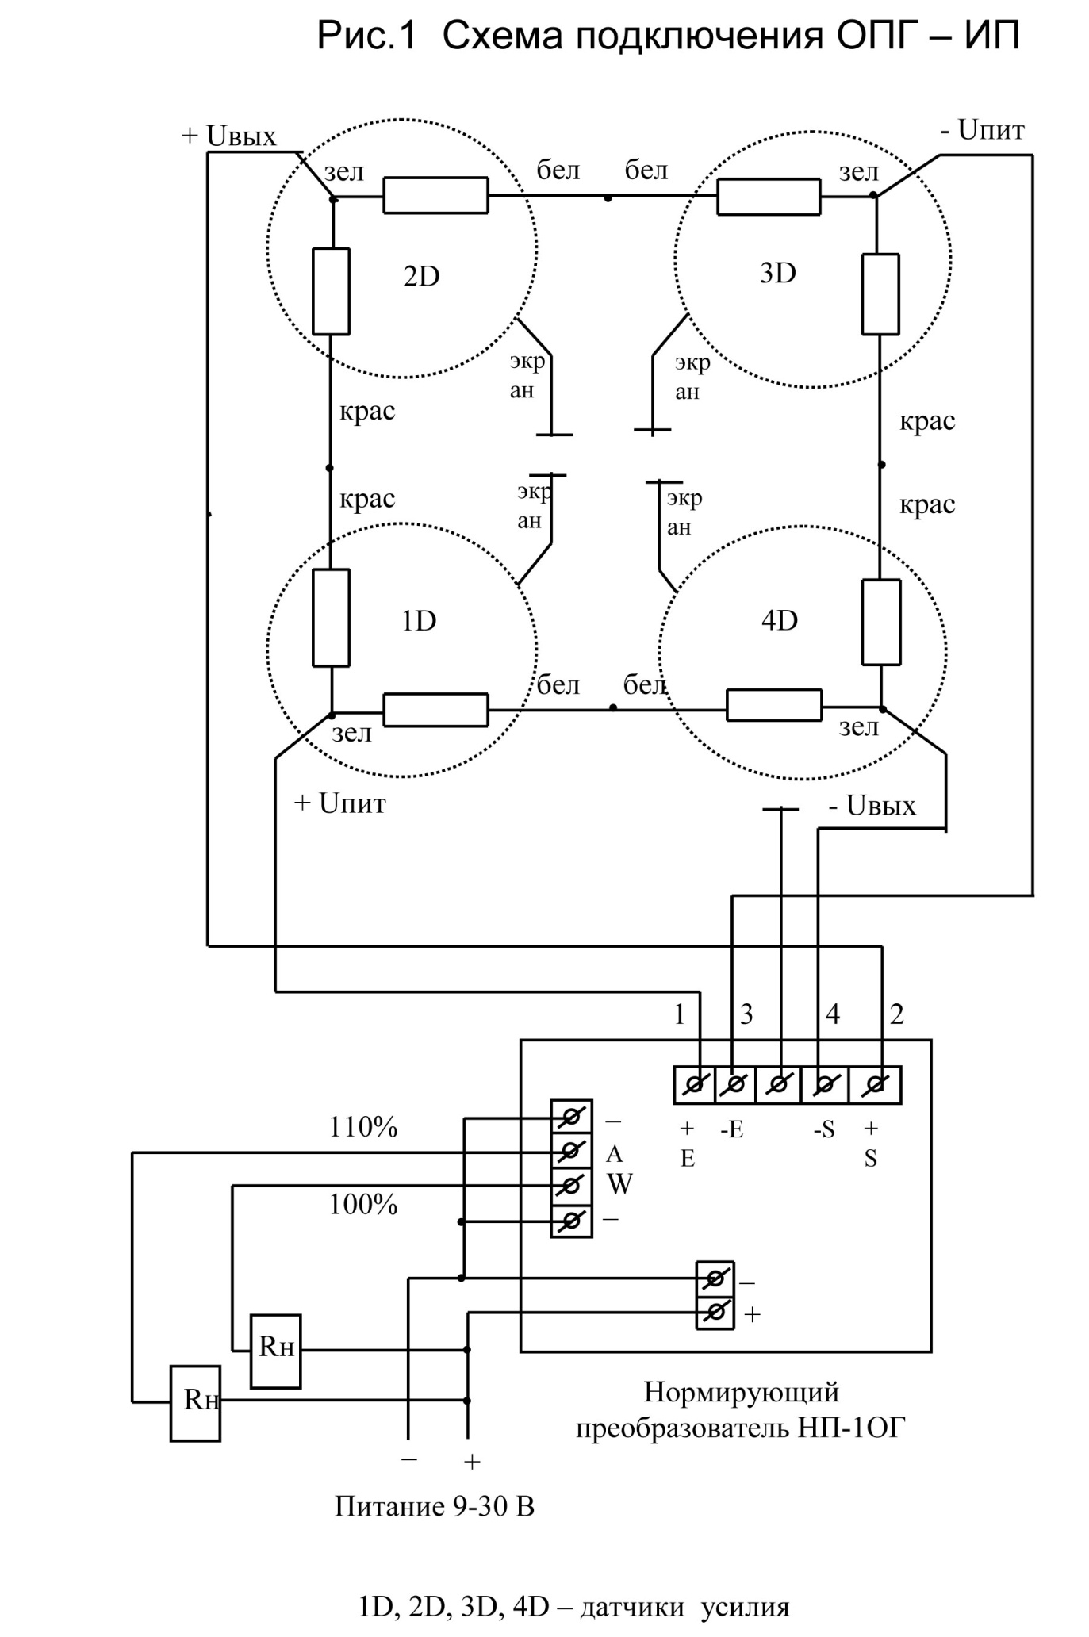

12

|  |
| --- |
|  |

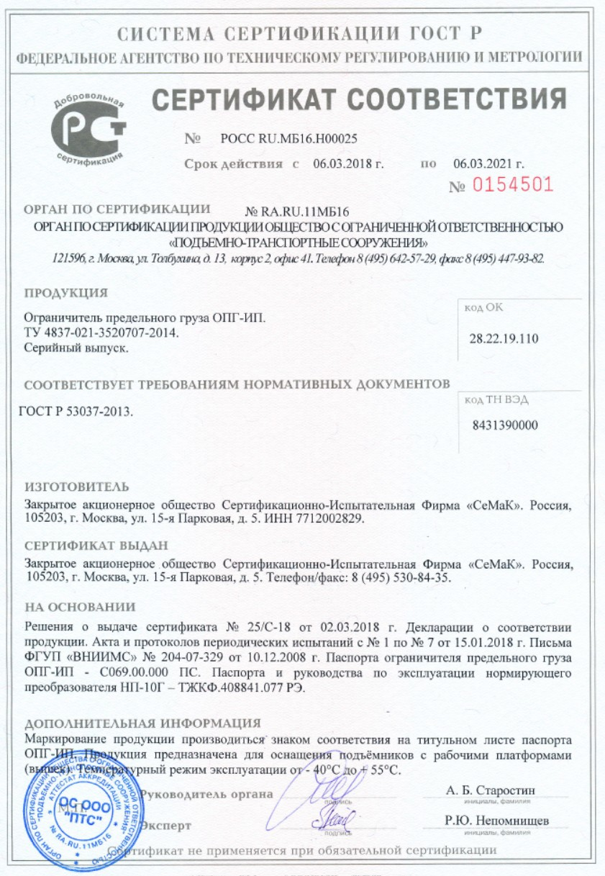

13